Открытый урок по изобразительному искусству в 5-а классе

ГБОУ СОШ №110 Выборгского района г. Санкт-Петербурга

Учитель изобразительного искусства Белешина С.Н

**Тема:**

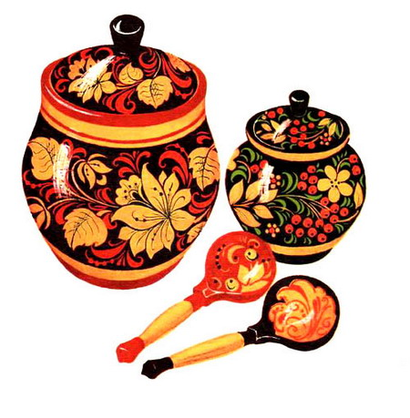

Санкт-Петербург

2013 год

**Цель:**

Познакомить ребят с народным промыслом «Хохлома».

**Задачи:**

1. Обучающая: Учиться художественному видению окружающего мира.

1. Развивающая: Расширять кругозор. Закреплять знания, полученные на уроках изобразительного искусства
2. Воспитательная: Прививать любовь к природе, русским народным традициям, учить любить Родину.

**Оборудование и материалы, используемые на уроке:**

1. Интерактивная доска.
2. Проигрыватель Windows Media
3. Презентация: «Золотая хохлома».
4. Русская народная музыка (фон).

|  |
| --- |
| [Русская народная песня для оркестра, соч. 58 «Былина о птицах](http://sc.karelia.ru/catalog/res/10a2b882-c574-a90e-6281-36d2d51268e1/view/)».   1. Цветная бумага (красная, жёлтая, чёрная), белый лист бумаги, клей, ножницы, кисти разных размеров, ватные палочки, краска (красная, жёлтая, чёрная), баночка для воды, клеёнка. |

**Ход урока.**

1. **Орг. момент.**
2. **Сообщение целей и задач урока.**
3. **Беседа.**

Кисть хохломская!

Большое спасибо!

Сказывай сказку

Для радости жизни!

Ты, как душа у народа, красива.

Ты, как и люди, служишь Отчизне!

В. Боков (слайд №1)

Сегодня на уроке мы поговорим о русском народном искусстве. И начнём с «Золотой хохломы».

Гуляя в лесу, в поле, берегом реки, разве не удивлялись вы красоте родной земли, обильному разнотравью лугов, над которыми в летний зной стоит медвяный аромат, и гудят на все голоса мохнатые пчёлы? Всю эту красоту мастера хохломской росписи воплощают в своих работах.

Искусство хохломской росписи родилось очень давно. Дерево недолговечно и поэтому сказать, когда появилось точно это искусство – невозможно. Мастера расписывали, да и сейчас расписывают мебель, посуду, домашнюю утварь. Самым древним хохломским изделиям около 200 лет.

Разное рассказывают старики. Говорят, будто давным – давно поселился за Волгой весёлый мужичёк - умелец. Избу поставил, стол да ложку сладил, посуду деревянную вырезал. Варил себе пшённую кашу и птицам не забывал посыпать. Прилетела как-то к его порогу Жар – птица. Он её угостил. И вдруг жар- птица прикоснулась своим крылом к чаше, и стала золотой чаша. Это конечно легенда, сказка. Но сказка ложь, да в ней намёк – добрым молодцам урок. Не оттуда ли, не из сказки появилась эта красота?

|  |  |
| --- | --- |
|  | Еще совсем недавно в сёлах Горьковской области можно было услышать легенду о том, как пришла на волжскую землю "хохлома" и где она взяла свои огненные краски. Рассказывают, жил в давние времена в Москве мастер - иконописец. Царь высоко ценил его мастерство и щедро награждал за труды. Любил мастер своё ремесло, но больше всего любил он вольную жизнь и поэтому, однажды тайно покинул царский двор и перебрался в глухие керженские леса. Срубил он себе избу и стал заниматься прежним делом. Мечтал он о таком искусстве, которое стало бы родным всем, как простая русская песня, и чтобы отразилась в нём красота родной земли. Так и появились первые хохломские чашки, украшенные пышными цветами и тонкими веточками. Слава о великом мастере разнеслась по всей земле. Отовсюду приезжали люди, чтобы полюбоваться на его мастерство. Многие рубили здесь избы и селились рядом. Наконец, дошла слава мастера и до грозного государя, и повелел он отряду стрельцов найти беглеца и привести. Но быстрее стрелецких ног летела народная молва. Узнал мастер о своей беде, собрал односельчан и раскрыл им секреты своего ремесла. А утром, когда вошли в село царские посланцы, увидели все, как горит ярким пламенем изба чудо - художника. Сгорела изба, а самого мастера, как ни искали, нигде не нашли. Только остались на земле его краски, которые словно вобрали в себя и жар пламени, и чернь пепелища. Исчез мастер, но не исчезло его мастерство, и до сих пор ярким пламенем горят хохломские краски, напоминая всем и о счастье свободы, и о жаре любви к людям, и о жажде красоты. Видно, не простой была кисть мастера - кисть из солнечных лучей. Такова легенда. Как и во всякой легенде, в ней много вымысла, но её правда в том, что большое мастерство и большое искусство сохраняются только тогда, когда передаются из рук в руки, от учителя к ученику.   1. **Объяснение новой темы:**   Свое название хохломской промысел получил от крупного торгового села Хохлома Нижегородской губернии, в которое из близлежащих деревень свозили деревянные изделия на продажу (в самом селе Хохлома эти изделия никогда не производились). Для хохломского промысла характерна оригинальная техника окраски дерева в золотистый цвет без применения золота (слайд №2).  Промысел родился в середине XVII века (хотя самые ранние хохломские изделия, сохранившиеся в музеях, относятся лишь к началу XIX века), когда в Поволжье появились раскольники, которые спасались в этих лесных местах от преследования властей (слайд №3).  Среди раскольников были иконописцы, научившие местных мастеров расписывать деревянные изделия удивительными узорами так, что эти изделия напоминали металлическую золоченую посуду (слайд №4).  Основные приемы изготовления хохломы с тех пор почти не изменились. Создание изделий состоит из нескольких этапов: сначала на токарном станке вытачивается заготовка, так называемое "белье", затем заготовку грунтуют жидким раствором глины ("вапы") и смазывают сырым льняным маслом, на следующей стадии изделие пропитывают олифой и просушивают (слайд №5).  Следующий этап — лужение: предмет покрывают полудой — металлическим порошком алюминия (когда-то использовался порошок серебра, позднее более дешевый порошок олова). Теперь изделие (серебристого цвета) готово к росписи, которая наносится масляными красками и закрепляется сушкой в печи, потом покрывается несколькими слоями лака, причем каждый слой сушится отдельно. Лак под воздействием высокой температуры и превращает серебристый цвет изделия в золотой (слайд №6).  В Хохломской росписи используются три основных цвета: красный, черный и золотой, вспомогательными цветами, употребляющимися в небольших количествах, являются зеленый и желтый. Роспись наносится мастерами кистью от руки без предварительной разметки (слайд №7).  Существуют два основных вида хохломской росписи: "верховая" (красным и черным цветом на золотистом фоне) и "под фон" (золотистый рисунок на цветном фоне). К "верховой" росписи принято относить традиционную "травку" и орнамент "под листок". "Травка" — это роспись включающая изображения травинок, веточек, написанных красной и черной краской на золотом фоне. Роспись "под листок" состоит в изображении овальных листочков, ягодок, расположенных обычно вокруг стебля. Роспись "под фон" строится на крупном золотистом рисунке на красном или черном фоне. Сначала наносится контур рисунка, затем закрашивается фон, затем выполняется мелкий узор (приписка) поверх фона. Разновидностью росписи "под фон" является роспись "кудрина" — пышный узор с затейливыми золотыми завитками, напоминающими кудри. В начале XIX века чаще встречалась "верховая" роспись, т.к. роспись "под фон" более сложная (слайд №8).  Изображения хохломской росписи (слайд №9-10).  Узоры из цветов, трав и ягод (слайд №11).  Орнамент - «травка» (слайд №12).  Орнамент – «пряник» (слайд №13).  Орнамент – «кудрины» (слайд №14).  Среди кустиков травки художники помещают ягодки, цветы, птиц и рыбок (слайд №15). |

Вы, вероятно, уже обратили внимание на главную особенность хохломской росписи: художник никогда не вычерчивает заранее чётких контуров в узорах. Даже прорисовка мелких деталей, где нужна очень тонкая линия-штрих, делается сразу мягкой кистью. Поэтому все линии в росписях, выполненные без предварительного рисунка,- это красочные мазки, они легки и подвижны.   
 Эта роспись непосредственно от руки кистью и родила кудреватость хохломских травок, мягкость очертаний лепестков и листьев. Нужно очень большое мастерство, точность руки и глаза для того, чтобы тонкой кисточкой провести эти изящные линии и прожилки, написать иногда очень сложные по рисунку узоры. Поэтому в работах учеников часто встречаются смазанные и неровные края, некоторая неловкость изгибов. Чтобы добиться точности линии, они рисуют вначале на кусочке стекла: на нём легче исправить работу, стерев неудавшееся.   
 Но хохломские мастера работают не только кистью. Посмотрите внимательно на орнамент "дождевик" - частые звёздочки-ромашки, расположенные по кругу. Он нанесён на изделие трафаретом (слайд №16).  
 Трафаретом, или штампиком называют особое техническое приспособление, помогающее оттиснуть всегда один и тот же узор. Этот узор вырезан на печатающей поверхности штампика, сделанного из дерева или фетра.   
 "Тычком", или "ляпушкой" называют хохломские художники кусочек овечьей шерсти, обмотанный вокруг палочки, или гриб-дождевик. Обмакнув "тычок" в краску, наносят горошины-ягоды, основу цветка, прозрачные спиральки (слайд №17).  
 В старинных изделиях трафаретом оттискивали квадратики, ромбики и другие геометрические фигуры. Штампик был незаменим тогда, когда за короткое время надо было расписать очень много изделий.   
 Наиболее распространенный трафаретный орнамент "дождевик" помещают обычно на внутренней поверхности ложек, которых в старину делали особенно много.   
 Теперь вы знаете технические приемы хохломской росписи - рисунок от руки кистью и трафаретный рисунок. Выполняются они масляной краской.   
 Современные художники очень часто на выставках показывают своё мастерство, сам процесс работы, на глазах у восхищённых зрителей расписывая предметы (слайд №18).

1. **Практическая часть урока.**

**Инструктаж по технике безопасности при работе с ножницами, клеем и красками.**

**Физ. минутка**

(Учащиеся выполняют упражнения за учителем).

План выполнения задания.

1. Вырезать с использованием трафарета из цветной бумаги предмет посуды.
2. Наклеить предмет на основу (белый лист бумаги).
3. Расписать предмет по своему усмотрению, используя необходимые для этого краски (красную, жёлтую, чёрную можно зелёную).
4. **Просмотр и оценивание работ учащихся**
5. **Домашнее задание:** подготовить бумагу, краски, кисти.

**Литература.**

1. Н. Бедник "Хохлома".
2. В. А. Барадулин "Основы художественного ремесла". Москва "Просвещение" 1987 стр.222.
3. Википедия — свободная энциклопедия.
4. Большая советская энциклопедия.
5. Н. М. Сокольникова "Основы композиции" 5 — 8 класс. Издательство "Титул" Обнинск 2001 стр. 12.
6. Т. Я. Шпикалова "Народное искусство на уроках декоративного рисования". Москва "Просвещение" 1979 стр. 90

**Приложение.**

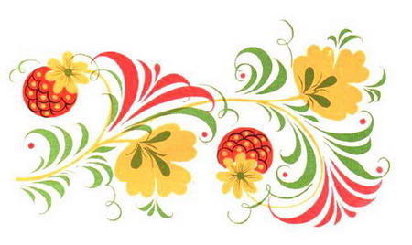

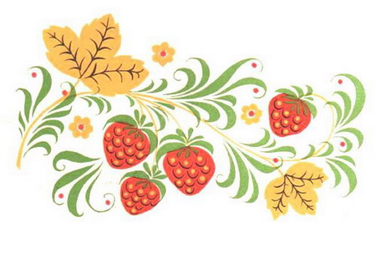

**Узоры из трав и ягод.**

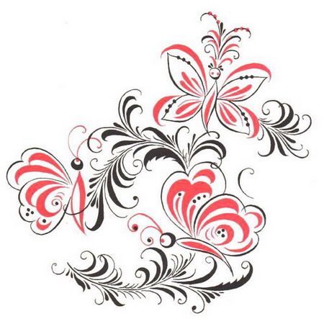



**Узоры «Травка».**